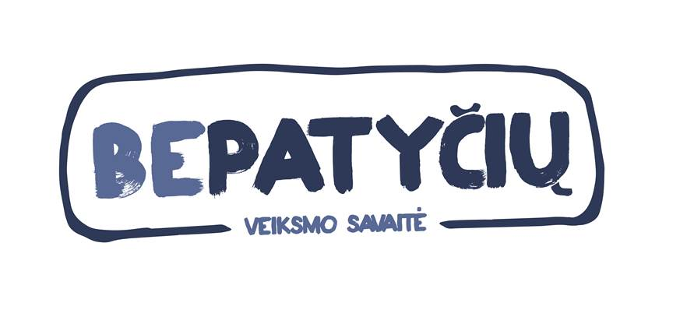

Veiksmo savaitė BE PATYČIŲ 2018
Siūlomas veiklų kalendorius
Pateikiame jums idėją kiekvienai savaitės BE PATYČIŲ 2018 dienai. Kalendoriuje siūlomos temos ir/ar jų aptarimo planas yra rekomendacinio pobūdžio. Tai tik mintis ir pasiūlymas, norint padėti pedagogui.
Siūlomų veiklų temos tiks visiems vaikams / mokiniams. Tačiau užduotys yra pritaikytos mažesniems, t.y. ikimokyklinio ir pradinio mokyklinio amžiaus vaikams.
Kovo 19 | DRAUGAI  Siūlome paskirti laiko su vaikais pasikalbėti apie draugystę. Šio pokalbio tikslas būtų lavinti vaikų gebėjimą užmegzti draugystę ir tinkamai reaguoti į atstūmimą bei vienatvę.  Pradžioje galima vaikus paklausti, kuo jiems patinka ir nepatinka jų draugai. Paskui verta pakalbėti apie tai, ką galima daryti arba ko reikėtų vengti norint išsaugoti draugystę.  Vaikai dažnai atsiduria aplinkoje, kurioje nieko nepažįsta. Tokiose situacijose jie turi rasti būdų prisitaikyti, o svarbiausias jų — gebėjimas rasti naujų draugų. Paprašykite vaikų pasiūlyti būdų įsigyti naujų draugų. Gal vaikai norės tuos būdus „išbandyti“ – suvaidinti ar aptarti grupelėse.  Paskui pasiūlykite vaikams pasikalbėti apie jausmus, kylančius išgyvenant draugų atstūmimą. Juk vaikai dažnai būna nepriimami kitų vaikų į žaidimus (ar kitas veiklas) atstumti ir tuomet jie išgyvena vienatvę. Tokie jausmai gali būti itin sunkūs, nes dažnai vaikas nežino, kas galėtų padėti jam pasijusti geriau. Pasiūlykite vaikams visiems drauge ieškoti būdų, padedančių spręsti nesutarimus su draugais.  Galite pasiūlyti klasei / grupei bendrai visiems sukurti „Gero bendravimo taisykles.“ Pavyzdžiui tokias:  - Pasakyk, kaip jautiesi  - Pasakyk, kodėl taip jautiesi  - Padėk kitiems tave suprasti, kitais žodžiais pakartodamas tai, ką sakei  - Gerbk kitus
Kovo 20 | KAIP PADĖTI DRAUGUI  Šio temos tikslas yra ugdyti vaikų empatiją, gebėjimą ir norą padėti šalia esančiam žmogui. Yra labai svarbu, kad vaikai suvoktų, kad kiekvienas gali suteikti pagalbą draugui.  Pradėkite pokalbį su vaikais klausdami, kas juos džiugina ir kas juos liūdina. Galite paklausti vaikų, iš ko jie atskiria ar žmogus linksmas / laimingas, ar nuliūdęs. Galite pasiūlyti vaikams pažaisti žaidimą – po vieną ar dviese – trise suvaidinti emociją (linksmas, ramus, liūdnas, piktas, susierzinęs, susijaudinęs, nusivylęs, kaltas, susigėdęs, nustebęs, išsigandęs, jaučiantis pasididžiavimą, užjaučiantis / jaučiantis gailestį, pavydintis), o kiti vaikai turi atspėti, kokį jausmą suvaidino ir paaiškinti, kaip / iš ko jie identifikavo koks tai jausmas.  Pristatykite ir aptarkite su vaikais taisykles kaip padėti liūdesį išgyvenančiam draugui:  - Išklausyk  - Atjausk  - Pasakyk jam, kad jis tau rūpi  - Pabūk su juo drauge  - Padaryk jam ką nors malonaus  Paskui paprašykite vaikus teikti savus pasiūlymus, kas galėtų padėti draugui pasijusti geriau. Reiktų vaikams paaiškinti, kad jie nesiūlytų pagalbos variantų kaip pakeisti situaciją / išspręsti problemą, bet siūlytų išeitis, kurios padėtų draugui pasijusti geriau. Leiskite vaikams diskutuoti ar pasiūlytos išeitys tikrai padės draugui pasijusti geriau, ar jos tinkamos? Ar siūlydami išeitis, vaikai vadovavosi „Pagalbos draugui taisykles“?  Jei liks laiko, galite pristatyti vaikams „Pagalbos draugui taisykles“:  - Išklausyk  - Atjausk  - Kartu ieškok išeities  - Padėk prašyti pagalbos  ir pasiteirauti vaikų nuomonės, kodėl kiekviena iš jų yra svarbi.
Kovo 21 | KĄ DARYTI KAI MAN.... LIŪDNA, PIKTA, BAISU  Šio užsiėmimo tikslas tobulinti vaikų sugebėjimą atpažinti savo jausmus, mokytis sugalvoti ir pasirinkti sprendimus, galinčius padėti įveikti slegiančius jausmus, pratintis ieškoti ir kreiptis pagalbos.  Pokalbio pradžioje su vaikais galite prisiminti kokios yra emocijos - linksmas, ramus, liūdnas, piktas, susierzinęs, susijaudinęs, nusivylęs, kaltas, susigėdęs, nustebęs, išsigandęs, jaučiantis pasididžiavimą, užjaučiantis / jaučiantis gailestį, pavydintis. Kai kurias emocijas mes vadiname sunkiomis / slegiančiomis. Paprašykite vaikų įvardinti jas. Taip lavinamas vaikų gebėjimas atpažinti savo jausmus, juos įvardinti ir apie juos šnekėtis.  Siūlome vaikams paskaityti arba papasakoti kokią neilgą istoriją, kurioje jų bendraamžį ištinka bėda. Paprašykite vaikus įsivaizduoti save tos istorijos veikėjo vietoje. Paklauskite vaikus, kokius jausmus tokia bėda gali sukelti. Pasakykite vaikams, kad dabar visi ieškosite būdų pasijusti geriau.  Ant lentos parašykite „Kaip aš pats galiu padėti sau pasijusti geriau?“ Paprašykite vaikų sugalvoti kelis dalykus, kurie galėtų padėti pasijusti geriau. Užrašykite vaikų pasiūlymus lentoje.  Dabar ant lentos parašykite „Ką galėtų padaryti kiti žmonės, kad aš pasijusčiau geriau?“ Paprašykite vaikų gerai pagalvoti apie tai, ką galėtų padaryti kiti žmonės, kad, apėmus sunkiems jausmams, padėtų jiems pasijusti geriau. Užrašykite vaikų pasiūlymus lentoje.  O dabar visi drauge aptarkite vaikų pasiūlymus: ar jie tikrai padės pasijusti geriau? Ar visi pasiūlymai tinkami? Ar dėl to nenukentės / nenuliūs kiti žmonės? Atkreipkite vaikų dėmesį, kad visi drauge jie sugalvojo daug gerų būdų, kaip padėti sau ir kad šie būdai gali būti tinkami padėti ir kitam.  Pasikalbėkite su vaikais, kaip svarbu visada neužsisklęsti savyje jei užklumpa sunkūs jausmai; kad reikia būtinai ieškoti ir kreiptis pagalbos, kai liūdna, sunku, jei kas nors skriaudžia. Pasakykite vaikams, kad norint greičiau gauti pagalbą, kai jos prireikia, tikslinga iš anksto pagalvoti, kas tau gali ištiesti pagalbos ranką. Pasakykite vaikams, kad dabar kiekvienas jų apgalvos ir pasiruoš savo pagalbos ranką.  Padarykite vaikams priede nr. 1 esančios plaštakos / rankos kopiją. Kiekvienam vaikui reikės 2-jų rankyčių. Paprašykite vaikus ant vienos rankytės delno užrašyti „Mokykloje“ / „Darželyje“ arba nupiešti mokyklą / darželį, o kitoje užrašyti „Ne mokykloje“ / „Ne darželyje“ arba nupiešti mokyklą / darželį ir juos perbraukti.  Paprašykite vaikus pagalvoti, kas jiems gali padėti mokykloje / darželyje ir už jos / jo ribų. Tegul vaikai ant rankytės pirštų užrašo po vieną asmenį, kurį jie įvardino kaip galimą pagalbą. (Jei vaikas dar nerašo, padėkite jam užrašyti.) Pasiūlykite vaikams savo pasidarytas rankeles parsinešti namo parodyti tėvams.  Jei liks laiko, vaikams atlikus šią užduoti, galite visi klasėje / grupėje aptarti vaikų pasiūlymus, kas gali padėti. Taip vaikai, kuriems kilo mažai minčių, išgirs ir geriau supras, kad pagalbos yra kur kreiptis.
Kovo 22 | KAIP ATPAŽINTI PATYČIAS  Šios dienos pokalbio tikslas - mokytis atpažinti patyčias, geriau suprasti taisykles dėl elgesio be patyčių ir sudaryti klasės sutartį dėl elgesio be patyčių (jei tokios dar nėra). Taip pat svarbu skatinti, kad vaikas save suvoktų kaip į klasės / grupės narį, būtų nusiteikęs bendradarbiavimui su kitais.  Galite dienos pokalbį pradėti glaustai, konkrečiai ir aiškiai, pagal vaiko amžių įvardindami, kas yra patyčios. Labai svarbu ypač jaunesniems vaikams išaiškinti kuo skiriasi erzinimasis ir patyčios, draugiškas pašmaikštavimas ir patyčios; kad tėvų ar pedagogų drausminimas nėra patyčios.  Pasiūlykite vaikams įvardinti įvairius veiksmus, kuriuos jie laiko patyčiomis. Užrašykite juos lentoje. Tada drauge visa grupe / klase trumpai aptarkite kiekvieną – ar tai patyčios? kuriais atvejais tas pats veiksmas gali būti ne patyčios?  Pasakykite vaikams, kad patyčios kelia sunkius jausmus – pyktį, neviltį, baimę, ... Paklauskite vaikų:  - Kaip jaučiasi tas, iš kurio tyčiojamasi?  - Kaip jaučiasi tas, kuris tyčiojasi?  - Kodėl, vaikų nuomone, kas nors tyčiojasi iš kito?  Ir apsvarstykite visi drauge išsakytas mintis.  Jei vaikų klasėje / grupėje koks nors vienas vaikas tyčiojasi iš kito, joje tvyro nedraugiška konflikto atmosfera. Pasiūlykite vaikams visiems drauge sukurti klasės / grupės taisykles dėl elgesio be patyčių ir sudaryti klasės sutartį ar susitarimą. (Jei tokio dar neturite.)  Tegul taisykles siūlo vaikai. Kiekviena taisyklė turėtų būti įrašoma į sutartį tik tuo atveju, jei jai pritaria klasės / grupės dauguma. Būtų gerai, jei sutartyje atsirastų šie du punktai:  1.Niekas neturi teisės tyčiotis iš kito žmogaus;  2. Jeigu patiriame patyčias, galime kreiptis pagalbos į žmogų, kuriuo pasitikime.  Užsiėmimo pabaigoje priminkite, kad niekas neturi teisės žeminti ar skriausti kitų ir kad bet kuris žmogus, kuris patiria patyčias, gali kreiptis pagalbos į žmogų, kuriuo pasitiki.
Kovo 23 | GEROS IŠEITIES TAISYKLĖS  Savaitę būtų gerai užbaigti pozityvia gaida. Tad šią dieną siūlome pasikalbėti su vaikais apie tai, kas padeda išvengti konfliktų, padeda bendrauti, kurti gerą klasės / grupės atmosferą ir kelia džiugesį.  Pasakykite vaikams, kad norite jiems pristatyti kelias taisykles, kurios padės pasirinkti / daryti sprendimus. Kad būtų linksmiau, pasiūlykite pažaisti žaidimą.  Užrašykite aukštai lentoje „Auksines geros išeities taisykles“:  - Gera išeitis padeda man pasijusti geriau  - Gera išeitis nekenkia nei man, nei kitiems  Tada kairiame lentos šone nupieškite šiukšlių dėžę, o dešiniame - žvaigždę.  Paprašykite vaikus prisiminti situaciją, kai jie išgyveno nemalonius jausmus (liūdesį, pyktį, susierzinimą, pavydą, jaudulį, ...) Jei reikės, padėkite jiems pateikdami pavyzdžių (turiu dainuoti prieš daugelį žmonių, sesuo manęs nepaklaususi pasiėmė mano telefoną / žaislą, sudaužiau mamos mėgstamą puodelį, ...).  Paprašykite vaikus pasakyti, kokį jausmą sukelia ši situacija.  Paprašykite vaiką, kuris įvardino situaciją, pasiūlyti išeitį, kuri padėtų pasijusti geriau. Priminkite, kad siūlydamas išeitį, jis turi vadovautis „Auksinėmis taisyklėmis.“ Paprašykite jo paaiškinti kodėl, jo manymu, ta išeitis gali padėti pasijusti geriau.  Paklauskite vaikus, ar tai tinkama išeitis, ar ne.  Jei vaikai nusprendė, kad išeitis tinkama – ji turi būti užrašyta po žvaigžde, jei ne – po šiukšlių dėže. Paprašykite vaiką, kuris įvardino situaciją, pasiūlytą išeitį užrašyti lentoje.  Paklauskite vaikus, gal po šiukšlių dėže yra parašytos išeitys, kurios padėtų pasijusti geriau kitokiose situacijose. Jeigu taip, paprašykite vaikus įvardinti situacijas ir nubrėžti strėlytę prie tinkamas išeičių po žvaigžde.  Priminkite vaikams, kad skirtingi žmonės gali pasirinkti skirtingas išeitis – svarbu, kad šios išeitys atitiktų „Auksines taisykles“.  Pasakykite vaikams, kad norint priimti teisingą sprendimą reikia žengti keturis žingsnius:  1. Nusiramink  2. Suprask problemą  3. Sugalvok daug išeičių / sprendimų  4. Išsirink geriausią išeitį / sprendimą  (žr. priedas nr.2)  Jei liko laiko ir vaikai nori, galite pasiūlyti savaitės BE PATYČIŲ pabaigai pažaisti klasę / grupę / komandą buriantį žaidimą „Linkėjimų šulinys.“ (Šis žaidimas labiau tinka jau rašantiems vaikams.)  Priminkite vaikams, kad šioje klasėje jie drauge jau gana ilgą laiką. Pasakykite, kad tik nuo jų pastangų priklauso, ar klasė taps dar draugiškesnė, geresnė, ar visiems bus smagiau ir maloniau kasdien eiti į mokyklą. Parodykite jiems „Linkėjimų šulinį“ ( gražiai apipavidalintą dėžutę) ir paaiškinkite, kad jie visi turės sugalvoti po linkėjimą: vieną palinkėjimą visai klasei. Paprašykite vaikus užsimerkti ir pagalvoti apie vieną dalyką, kurį norėtų pakeisti klasėje.  Tuomet paprašykite visų atsimerkti ir kiekvienam paduokite po tuščią linkėjimų kortelę (popieriaus lapelį). Vieną kortelę pasiimkite ir jūs – užrašykite joje, ką jūs norėtumėte pakeisti šioje klasėje. Tada kortelę sulankstykite ir įmeskite į „Linkėjimų šulinį“. Tą patį tegul padaro vaikai – užrašo po norą savo kortelėse, sulanksto ir įmeta į šulinį. Pasakykite vaikams, kad jie gali rašyti, ką tik nori, ir kad nereikia įrašyti savo vardo kortelėje.  Suskirstykite klasę į grupeles po keturis–penkis vaikus. Gerai pakratykite „Linkėjimų šulinį“ ir paprašykite vaikus išsitraukti po vieną kortelę.  Kiekviena grupelė turi aptarti savo narių ištrauktus palinkėjimus. Ar jie sutinka su tuo, kas parašyta kortelėse? Ar tai įmanoma? Kaip būtų galima tai įgyvendinti? Paprašykite vaikų pasiruošti palinkėjimus pristatyti visai klasei, plačiau pakomentuojant, kaip juos būtų galima įgyvendinti.  Pasakykite vaikams, kad nieko baisaus, jei kai kurie linkėjimai yra nerealūs, neįgyvendinami. Labai svarbu jau vien norėti ir stengtis, kad jų klasė taptų draugiškesnė.

Paruošė veiksmo savaitės BE PATYČIŲ 2018 partneriai
VšĮ VAIKO LABUI
Šv. Ignoto g. 5 – 258,
01144 Vilnius
mobile:+370 (699) 20 223
e-mail: bepatyciu@vaikolabui.lt
www.vaikolabui.lt

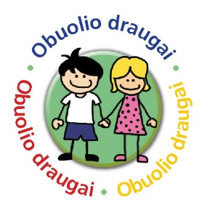
VšĮ VAIKO LABUI koordinuoja programų įgyvendinimą:
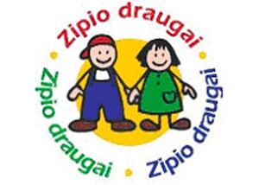
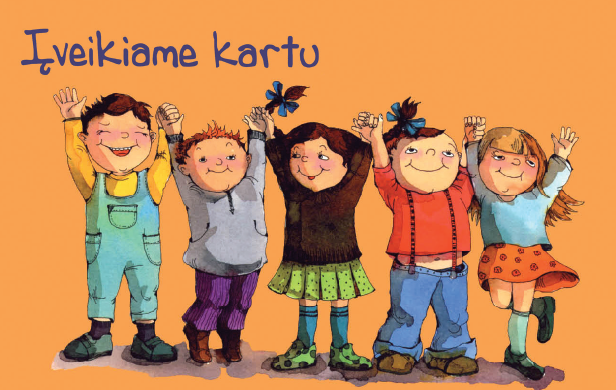

Priedas nr. 1

Priedas nr. 2
